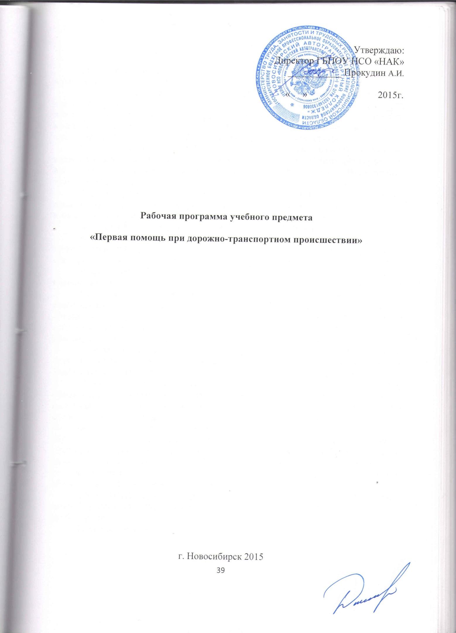
ПОЯСНИТЕЛЬНАЯ ЗАПИСКА

Программа составлена на основе примерных программ подготовки водителей транспортных средств категории «В».
Содержание программы предмета представлено пояснительной запиской, тематическим планом, рабочей программой учебного предмета, планируемыми результатами освоения программы, условиями реализации программы, системой оценки результатов освоения программы, учебно-методическими материалами, обеспечивающими реализацию программы.
Целью программы профессиональной подготовки является подготовка водителей, имеющих навык управления транспортными средствами категории «В», способных организовать качественную и безаварийную эксплуатацию транспортных средств.
Рабочая программа предмета «Первая помощь при дорожно-транспортном происшествии» раскрывает рекомендуемую последовательность изучения разделов и тем, а также распределение учебных часов по разделам и темам.
Обучение ведется на русском языке в очно-заочной форме.
Количество часов на освоение программы предмета – 16, в том числе 8 – теоретических и 8 часа – практических. Промежуточная аттестация проводится за счет времени, отведенного на изучение учебного предмета.
Последовательность изучения разделов и тем утверждена тематическим планом предмета.
Планируемые результаты освоения программы предмета содержат квалификационные требования профессиональным знаниям, содержащихся в примерных программах профессионального обучения водителей транспортных средств соответствующих категорий и подкатегорий (утвержденных приказом Минобрнауки РФ от 26.12.2013 г. №1408).
Условия реализации программы содержат организационно-педагогические, кадровые, информационно-методические и материально-технические требования. Учебно-методические материалы обеспечивают реализацию программы.
Организационно-педагогические условия реализации программы обеспечивают реализацию программы в полном объеме, соответствие качества подготовки обучающихся установленным требованиям соответствие применяемых форм, средств, методов обучения и воспитания возрастным, психофизическим особенностям, склонностям, способностям, интересам и потребностям
обучающихся. Для определения соответствия применяемых форм, средств, методов обучения и воспитания возрастным, психофизическим особенностям, склонностям, способностям, интересам и потребностям обучающихся ГБПОУ НСО «НАК», осуществляющего образовательную деятельность, проводит тестирование обучающихся с помощью соответствующих специалистов.
Теоретическое обучение проводится в оборудованных учебных кабинетах с использованием материальной базы, соответствующей установленным
требованиям.
Наполняемость учебной группы не превышает 30 человек.
Продолжительность учебного часа теоретических и практических занятий составляет 1 академический час (45 минут). Аудиторная нагрузка составляет 12 часов в неделю. Между каждым часом перерыв 5 минут.
Педагогические работники, реализующие Программу профессионального обучения водителей транспортных средств, в том числе преподаватели учебных предметов удовлетворяют квалификационным требованиям, указанным в квалификационных справочниках по соответствующим должностям. Имеют высшее педагогическое образование и среднее профессиональное образование медицинского профиля.
Информационно-методические условия реализации программы включают:
тематический план;
рабочую программу учебного предмета;
методические материалы и разработки;
расписание занятий.
Материально-технические условия реализации программы представлены перечнем учебного оборудования, учебно-методическими пособиями.
Система оценки результатов освоения программы включает в себя осуществление текущего контроля успеваемости и промежуточной аттестации обучающихся. Профессиональная подготовка завершается итоговой аттестацией в форме квалификационного экзамена. Квалификационный экзамен включает в себя практическую квалификационную работу и проверку теоретических знаний. Лица, получившие по итогам промежуточной аттестации неудовлетворительную оценку, к сдаче квалификационного экзамена не допускаются.
Учебно-методические материалы представлены:
Примерной программой профессиональной подготовки водителей транспортных средств категории «В», утвержденной в установленном порядке: программой профессиональной подготовки водителей транспортных средств категории «В», согласованной с Госавтоинспекцией и утвержденной руководителем ГБПОУ НСО «НАК»; методическими рекомендациями по организации образовательного процесса, утвержденными руководителем ГБПОУ НСО «НАК»; материалами для проведения промежуточной и итоговой аттестации обучающихся, утвержденными руководителем ГБПОУ НСО «НАК».
Рабочая программа предмета предусматривает достаточный для формирования, закрепления и развития практических навыков и компетенций объем практики.

Тематический план

Наименование разделов и тем | Количество часов
 | Всего | В том числе
 |  | Теоретические занятия | Практические занятия
Т. 1 Организационно-правовые аспекты оказания первой помощи | 2 | 2 | -
Т. 2 Оказание первой помощи при отсутствии сознания, остановке дыхания и кровообращения | 4 | 2 | 2
Т. 3 Оказание первой помощи при наружных кровотечениях и травмах | 4 | 2 | 2
Т. 4 Оказание первой помощи при прочих состояниях, транспортировка пострадавших в дорожно-транспортном происшествии | 6 | 2 | 4
Зачет* | - | - | -
Итого | 16 | 8 | 8
*Зачет проводится за счет времени, отведенного на изучение предмета

Содержание программы предмета

Тема 1. Организационно-правовые аспекты оказания первой помощи: понятие о видах ДТП, структуре и особенностях дорожно-транспортного травматизма; организация и виды помощи пострадавшим в ДТП; нормативно-правовая база, определяющая права, обязанности и ответственность при оказании первой помощи; особенности оказания помощи детям, определяемые законодательно; понятие "первая помощь"; перечень состояний, при которых оказывается первая помощь; перечень мероприятий по ее оказанию; основные правила вызова скорой медицинской помощи, других специальных служб, сотрудники которых обязаны оказывать первую помощь; соблюдение правил личной безопасности при оказании первой помощи; простейшие меры профилактики инфекционных заболеваний, передающихся с кровью и биологическими жидкостями человека; современные наборы средств и устройств для оказания первой помощи (аптечка первой помощи (автомобильная), аптечка для оказания первой помощи работникам); основные компоненты, их назначение; общая последовательность действий на месте происшествия с наличием пострадавших; основные факторы, угрожающие жизни и здоровью при оказании первой помощи, пути их устранения; извлечение и перемещение пострадавшего в дорожно-транспортном происшествии.
Тема 2. Оказание первой помощи при отсутствии сознания, остановке дыхания и кровообращения: основные признаки жизни у пострадавшего; причины нарушения дыхания и кровообращения при дорожно-транспортном происшествии; способы проверки сознания, дыхания, кровообращения у пострадавшего в дорожно-транспортном происшествии; особенности сердечно-легочной реанимации (СЛР) у пострадавших в дорожно-транспортном происшествии; современный алгоритм проведения сердечно-легочной реанимации (СЛР); техника проведения искусственного дыхания и закрытого массажа сердца; ошибки и осложнения, возникающие при выполнении реанимационных мероприятий; прекращение СЛР; мероприятия, выполняемые после прекращения СЛР; особенности СЛР у детей; порядок оказания первой помощи при частичном и полном нарушении проходимости верхних дыхательных путей, вызванном инородным телом у пострадавших в сознании, без сознания; особенности оказания первой помощи тучному пострадавшему, беременной женщине и ребенку.
Практическое занятие: оценка обстановки на месте дорожно-транспортного происшествия; отработка вызова скорой медицинской помощи, других специальных служб, сотрудники которых обязаны оказывать первую помощь; отработка навыков определения сознания у пострадавшего; отработка приемов восстановления проходимости верхних дыхательных путей; оценка признаков жизни у пострадавшего; отработка приемов искусственного дыхания "рот ко рту", "рот к носу", с применением устройств для искусственного дыхания; отработка приемов закрытого массажа сердца; выполнение алгоритма сердечно-легочной реанимации; отработка приема перевода пострадавшего в устойчивое боковое положение; отработка приемов удаления инородного тела из верхних дыхательных путей пострадавшего; экстренное извлечение пострадавшего из автомобиля или труднодоступного места, отработка основных приемов (пострадавший в сознании, пострадавший без сознания); оказание первой помощи без извлечения пострадавшего; отработка приема снятия мотоциклетного (велосипедного) шлема и других защитных приспособлений с пострадавшего.
Тема 3. Оказание первой помощи при наружных кровотечениях и травмах: цель и порядок выполнения обзорного осмотра пострадавшего в дорожно-транспортном происшествии; наиболее часто встречающиеся повреждения при дорожно-транспортном происшествии; особенности состояний пострадавшего в дорожно-транспортном происшествии, признаки кровотечения; понятия "кровотечение", "острая кровопотеря"; признаки различных видов наружного кровотечения (артериального, венозного, капиллярного, смешанного); способы временной остановки наружного кровотечения: пальцевое прижатие артерии, наложение жгута, максимальное сгибание конечности в суставе, прямое давление на рану, наложение давящей повязки; оказание первой помощи при носовом кровотечении; понятие о травматическом шоке; причины и признаки, особенности травматического шока у пострадавшего в дорожно-транспортном происшествии; мероприятия, предупреждающие развитие травматического шока; цель и последовательность подробного осмотра пострадавшего; основные состояния, с которыми может столкнуться участник оказания первой помощи; травмы головы; оказание первой помощи; особенности ранений волосистой части головы; особенности оказания первой помощи при травмах глаза и носа; травмы шеи, оказание первой помощи; остановка наружного кровотечения при травмах шеи; фиксация шейного отдела позвоночника (вручную, подручными средствами, с использованием медицинских изделий); травмы груди, оказание первой помощи; основные проявления травмы груди; особенности наложения повязок при травме груди; наложение окклюзионной (герметизирующей) повязки; особенности наложения повязки на рану груди с инородным телом; травмы живота и таза, основные проявления; оказание первой помощи; закрытая травма живота с признаками внутреннего кровотечения; оказание первой помощи; особенности наложения повязок на рану при выпадении органов брюшной полости, при наличии инородного тела в ране; травмы конечностей, оказание первой помощи; понятие "иммобилизация"; способы иммобилизации при травме конечностей; травмы позвоночника, оказание первой помощи.
Практическое занятие: отработка проведения обзорного осмотра пострадавшего в дорожно-транспортном происшествии с травматическими повреждениями; проведение подробного осмотра пострадавшего; остановка наружного кровотечения при ранении головы, шеи, груди, живота, таза и конечностей с помощью пальцевого прижатия артерий (сонной, подключичной, подмышечной, плечевой, бедренной); наложение табельного и импровизированного кровоостанавливающего жгута (жгута-закрутки, ремня); максимальное сгибание конечности в суставе, прямое давление на рану, наложение давящей повязки; отработка наложения окклюзионной (герметизирующей) повязки при ранении грудной клетки; наложение повязок при наличии инородного предмета в ране живота, груди, конечностей; отработка приемов первой помощи при переломах; иммобилизация (подручными средствами, аутоиммобилизация, с использованием медицинских изделий); отработка приемов фиксации шейного отдела позвоночника.
Тема 4. Оказание первой помощи при прочих состояниях, транспортировка пострадавших в дорожно-транспортном происшествии: цель и принципы придания пострадавшим оптимальных положений тела; оптимальные положения тела пострадавшего с травмами груди, живота, таза, конечностей, с потерей сознания, с признаками кровопотери; приемы переноски пострадавших на руках одним, двумя и более участниками оказания первой помощи; приемы переноски пострадавших с травмами головы, шеи, груди, живота, таза, конечностей и позвоночника; способы контроля состояния пострадавшего, находящегося в сознании, без сознания; влияние экстремальной ситуации на психоэмоциональное состояние пострадавшего и участника оказания первой помощи; простые приемы психологической поддержки; принципы передачи пострадавшего бригаде скорой медицинской помощи, другим специальным службам, сотрудники которых обязаны оказывать первую помощь; виды ожогов при дорожно-транспортном происшествии, их признаки; понятие о поверхностных и глубоких ожогах; ожог верхних дыхательных путей, основные проявления; оказание первой помощи; перегревание, факторы, способствующие его развитию; основные проявления, оказание первой помощи; холодовая травма, ее виды; основные проявления переохлаждения (гипотермии), отморожения, оказание первой помощи; отравления при дорожно-транспортном происшествии; пути попадания ядов в организм; признаки острого отравления; оказание первой помощи при попадании отравляющих веществ в организм через дыхательные пути, пищеварительный тракт, через кожу.
Практическое занятие: наложение повязок при ожогах различных областей тела; применение местного охлаждения; наложение термоизолирующей повязки при отморожениях; придание оптимального положения тела пострадавшему в дорожно-транспортном происшествии при: отсутствии сознания, травмах различных областей тела, значительной кровопотере; отработка приемов переноски пострадавших; решение ситуационных задач в режиме реального времени по оказанию первой помощи пострадавшим в дорожно-транспортном происшествии с различными повреждениями (травмами, потерей сознания, отсутствием признаков жизни и с другими состояниями, требующими оказания первой помощи).
Зачет. Решение ситуационных задач, практические занятия по оказанию первой помощи пострадавшим в дорожно-транспортном происшествии. Контроль знаний и умений.

Планируемые результаты освоения предмета

В результате освоения предмета обучающийся должен знать:
- организационно-правовые аспекты оказания первой помощи
- методики и последовательность действий при оказании первой помощи
- состав аптечки первой помощи и правила пользования ее компонентами
В результате освоения предмета обучающийся должен уметь:
принимать возможные меры для оказания доврачебной медицинской помощи пострадавшим при дорожно-транспортных происшествиях, соблюдать требования по их транспортировке.

Условия реализации программы предмета
Условия реализации программы содержат организационно-педагогические, кадровые, информационно-методические и материально-технические требования. Учебно-методические материалы обеспечивают реализацию программы.
Организационно-педагогические условия реализации программы обеспечивают реализацию программы в полном объеме, соответствие качества подготовки обучающихся установленным требованиям соответствие применяемых форм, средств, методов обучения и воспитания возрастным, психофизическим особенностям, склонностям, способностям, интересам и потребностям обучающихся. Для определения соответствия применяемых форм, средств, методов обучения и воспитания возрастным, психофизическим особенностям, склонностям, способностям, интересам и потребностям обучающихся ГБПОУ НСО «НАК», осуществляющий образовательную деятельность, проводит тестирование обучающихся с помощью соответствующих специалистов.
Теоретическое обучение проводится в оборудованных учебных кабинетах с использованием материальной базы, соответствующей установленным требованиям (тренажеров – манекенов, наглядных пособий, аптечек) Наполняемость учебной группы не превышает 30 человек. Продолжительность учебного часа теоретических и практических занятий составляет 1 академический час (45 минут). Аудиторная нагрузка составляет 12 часов в неделю. Между каждым часом перерыв 5 минут.
Педагогические работники, реализующие Программу профессионального обучения водителей транспортных средств, в том числе преподаватели учебных предметов удовлетворяют квалификационным требованиям, указанным в квалификационных справочниках по соответствующим должностям. Имеют высшее педагогическое образование и среднее профессиональное образование медицинского профиля.
Информационно-методические условия реализации программы предмета включают:
тематический план;
рабочую программу учебного предмета;
методические материалы и разработки;
расписание занятий.
Материально-технические условия реализации программы предмета представлены перечнем учебного оборудования (расположен в разделе V. Условия реализации образовательной программы).
В качестве учебных источников используются:
- В.Н.Николенко. Первая доврачебная медицинская помощь, 2010 г. Изд. «За рулём»
- Приказ Минздравсоцразвития России от 4 мая 2012 г. №477н «Об утверждении перечня состояний, при которых оказывается первая помощь, и перечня мероприятий по оказанию первой помощи»;
- «Форвард» 2014 г. «Интерактивная автошкола», видеоматериалы;
- тематические задачи.

Система оценки результатов освоения программы предмета

При изучении программы предмета преподаватель проводит текущий контроль освоения предмета в форме опросов. Опросы слушателей осуществляются в форме индивидуальных и групповых опросов, а также производит оценку практических работ, проводимых при изучении программы учебного предмета. Оценка знаний слушателей отражается в журнале группы.
По окончании изучения программы предмет проводится промежуточная аттестация в форме - зачета. Зачет проводится с использованием материалов для проведения аттестации, утвержденных руководителем ГБПОУ НСО «НАК». Зачет проводится за счет времени, отведенного на изучение предмета. Лица, получившие по итогам промежуточной аттестации неудовлетворительную оценку, к сдаче квалификационного экзамена не допускаются, проходят дополнительное обучение в ГБПОУ НСО «НАК».
Перечень вопросов по предмету представлен в материалах для проведения промежуточной и итоговой аттестации, утвержденных руководителем учебного центра.

Учебно-методические материалы

Учебно-методические материалы представлены:
-примерной программой профессиональной подготовки водителей транспортных средств категории "B", утвержденной в установленном порядке;
-программой профессиональной подготовки водителей транспортных средств категории "B", согласованной с Госавтоинспекцией и утвержденной руководителем ГБПОУ НСО «НАК», осуществляющим образовательную деятельность;
-методическими рекомендациями по организации образовательного процесса, утвержденными руководителем ГБПОУ НСО «НАК», осуществляющего образовательную деятельность;
-материалами для проведения промежуточной и итоговой аттестации обучающихся, утвержденными руководителем ГБПОУ НСО «НАК», осуществляющего образовательную деятельность.

